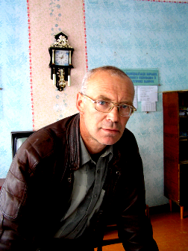
Анкетні дані

Сировий
Олександр Дмитрович

Дата народження 09.01.1954
Освіта вища
Що і в якому році закінчив ВДПІ
ім.. М. Островського, 1976 рік
Спеціальність за дипломом учитель фізики

Кваліфікаційна категорія вища
Педагогічне кредо: Зацікав, щоб пізнати, навчай, щоб уміли вчитись, твори, щоб осмислили пізнання.
Працюю над проблемою: Компетентність та індивідуальний підхід у використанні інноваційних технологій у формуванні особистості на уроках хімії
Педагогічне звання немає
Педагогічний стаж 38 років
Нагороди:Грамота відділу освіти_ 1983
Грамота обласного відділу освіти_1989
Почесна грамота відділу освіти_2001
Почесна грамота райдержадміністрації та районної ради_2006
Грамота відділу освіти за підготовку переможця ІІ туру Всеукраїнських предметних олімпіад_2011
Місце роботи СЗШ І-ІІІ ст.. с. Дашківці
Стаж роботи в даній школі 36 років
Посада учитель фізики та хімії
Домашня адреса с. Дашківці
Літинського району
Вінницької області

